河南省建设工程质量监督检测行业协会文件

豫建检协〔2025〕79号

关于征集检测试样唯一性标识供应商的通知

各会员单位、相关企业：
为深入贯彻落实《建设工程质量检测管理办法》（住建部第57号令）《河南省建设工程质量检测管理实施细则》（豫建行规〔2025〕4号），推进行业信息化建设，助力实现“好房子”愿景目标，更好发挥协会“服务政府、服务行业、服务企业、服务社会”的桥梁作用，现将有关征集事宜通知如下。
一、公开征集
协会统一建立与管理检测试样唯一性标识供应商台账，具备上述检测试样标识生产能力的供应商均可申请入库。有意向的生产企业，请按照协会要求清单（详见附件）准备好相关材料，于12月5日前将企业相关资料及样品实物邮寄至本协会。
二、组织评审
协会将于12月中旬组织开展供应商资质与样品技术验证专项评审。与通过评审的生产企业进行协商，确保其向行业提供价廉质优的产品及服务，符合条件的企业将纳入协会试样标识供应商台账。
三、入库管理
协会将对外公开发布入围的试样标识供应商名录，并向行业推荐，并对后续各供应商的资质变更、生产供货能力、试样标识质量的稳定性及后期服务等情况进行监督，适时更新供应商名录。
资料及样品实物邮寄：河南建设大厦（河南省郑州市郑东新区郑开大道75号）西塔1415房间
联系人及电话：孙红亮 18137816269

附件：1.检测试样唯一性标识技术要求
2.试样标识生产企业资料清单

2025年11月26日

附件一

检测试样唯一性标识技术要求
一、检测试样标识分为植入式标识、扎带式标识和粘贴式标识三种类型，分别适用于不同的检测试样。
二、植入式标识有两种规格：有RFID芯片与无RFID芯片，标识内封装有RFID芯片时，应满足以下要求。
芯片类型 | 含7字节UID的高频芯片，M1兼容卡 | 读卡设备 | 具有NFC功能的主流品牌手机或RFID读写器
唯一性ID  （芯片UID） | 7字节UID，芯片出厂时固化，不可修改 | 工作模式 | 被动式，无需电池供电
工作频率 | 13.56MHz | 存储容量 | 1024字节，16个扇区，64存储块
通讯标准 | ISO/IEC 14443A | 识别距离 | 3～10厘米
初始密码 | FFFFFFFFFFFF | 使用寿命 | 不少于5年
三、检测试样标识应具有唯一编码，生产时固化，不可更改。标识编码由河南省建设工程质量检测监管系统生成并下发，编码格式为RYYMMXXXXXXXXC，其中R为标识类型标记，YYMM为年份月份标识，XXXXXXXX为8位流水号，C为校验码。试样标识内封装有RFID芯片时，其芯片UID码必须唯一，并与标识编码绑定。
四、植入式标识外形为正四边形，边长为35～45mm，厚度不超过1 mm，设有长度不小于10mm的倒角，植入试块后不易脱落；扎带式标识总长度不小于300mm，扎带标牌长度60～80mm，宽度20～40mm；粘贴式标识尺寸为40×25mm。试样标识正面印有编码、二维码及“样品标识”字样，标识编码与二维码信息相同，二维码以QR Code Version1规格生成。试样标识外形参考下图示例：
标识类型 | 参考样式 | 适用场景
植入式标识  （有芯片） | 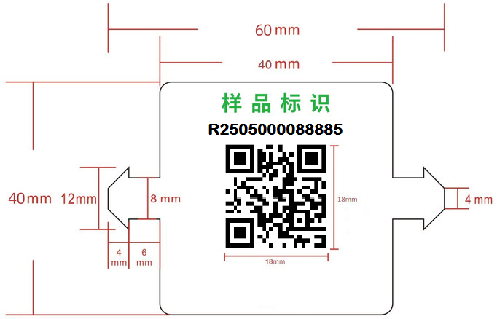 | 用于混凝土试块、砂浆试块
植入式标识  （无芯片） | 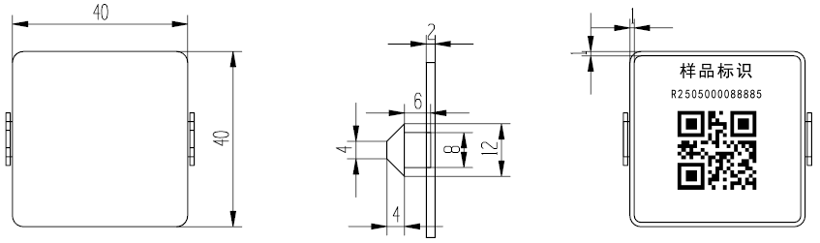 | 用于混凝土试块、砂浆试块
扎带式标识 | 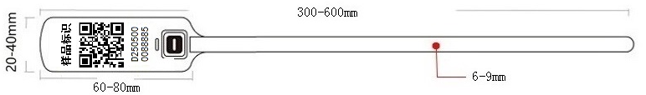 | 用于钢筋及袋装样品
粘贴式标识 | 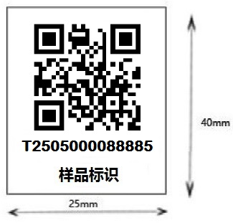 | 用于门窗、预制件等大样品

五、试样标识应适应-30～80℃温度和0～100%RH湿度工作环境。
六、植入式标识应采用PVC材料生产，在工作环境条件下放置90天不损坏不变形，应具有防拆、防水、防尘、防紫外线、耐腐蚀、耐刮擦功能；扎带式标识应具有金属锁扣及防拆功能；粘贴式标识应具有防撕功能。

附件二

试样标识生产企业资料清单

1.营业执照、税务登记证、组织机构代码证或已作三证合一的提供统一社会信用代码的营业执照副本（复印件加盖公章）；
2.法定代表人身份证复印件；
3.报价单（参考格式附后）；
4.承诺书（参考格式附后）；
5.无重大违法记录声明（参考格式附后）；
6.样品实物（植入式标识、扎带式标识和粘贴式标识样品数量
各10个）。

附件

检测试样标识报价单
报价单位（盖章）： 报价日期：
序号 | 货物名称 | 参数与规格 | 供货单价（元）
1 | 试样标识  （植入式） |  | 大写：（小写）
2 | 试样标识  （捆扎式） |  | 大写：（小写）
3 | 试样标识  （捆扎式） |  | 大写：（小写）
备注：

法人或授权代表人（签字）： 电话：

附件

承 诺 书

河南省建设工程质量监督检测行业协会：
我方收到贵协会的通知，愿意参加本次供应商征集活动，并就以下内容做出承诺：
1.我方已充分理解了通知的全部内容，并保证按通知要求完成全部工作。
2.我方承诺我们提供的证明文件、报价内容及相关陈述全部真实有效、准确无误。
3.我方承诺我方所提供的耗材不侵犯任何第三方的知识产权。如若因第三方知识产权问题引起纠纷，由我公司自行处理并承担相应的法律责任。
4.服务承诺：针对我方提供的产品，我方提供至少5*8小时的售后服务。

单位名称： （盖章）
法人或授权代表人： （签字或盖章）

年 月 日

附件

无重大违法记录声明

本单位郑重声明：
我单位前三年内在经营活动中没有重大违法记录，包括：
我单位或者其法定代表人、董事、监事、高级管理人员未因经营活动中的违法行为受到刑事处罚或者责令停产停业、吊销许可证或者执照、较大数额罚款等行政处罚。
特此声明！

单位名称（公章）：______________
法定代表人（签字或盖章）：______________
日期： 年 月 日

